Partie 2:

# utilisation de JComboBox et JList

# JComboBox

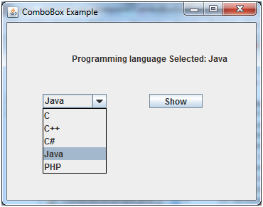Fonctionnement d’une JComboBox

une JComboBox est une liste déroulante d'éléments qui vous permet de sélectionner l'un d'entre eux, par exemple:

La création d'une JComboBox se fait à l'aide de la classe JComboBox appartenant au package javax.swing. Cette classe a une surcharge de constructeur mais dans cette définition, nous nous concentrerons uniquement sur le constructeur par défaut. La création d'un JComboBox se fait avec la ligne de code suivante:

*JComboBox miComboBox = new JComboBox();*

Méthodes les plus importantes d'une JComboBox:

addItem( E ele ): Permet d'ajouter un élément à la comboBox demande un paramètre un objet du type qui enregistre le comboBox dans notre cas sera de type String.

*miComboBox.addItem( “Elemento 1” );*

removeItem( E ele ): permet de supprimer un élément de la comboBox en demandant un objet du type qui enregistre la comboBox.

*miComboBox.removeItem ( “Elemento 1” );*

removeItemAt( int index ): permet de supprimer un élément de la comboBox en demandant la position de l'objet par paramètre.

*miComboBox.removeItem ( 0 );*

removeAllItems(): permet de supprimer tous les éléments de la comboBox

*miComboBox.removeAllItems ();*

getSelectedItem(): permet d'obtenir l'élément sélectionné, cette méthode retourne un objet du type qui enregistre la comboBox dans notre cas ce sera une String, mais il faut faire un casting

*String itemSelected = (String)miComboBox.getSelectedItem ();*

getSelectedIndex(): permet d'obtenir la position de l'élément sélectionné

*int indexSelected = miComboBox.getSelectedIndex ();*

setSelectedItem ( E obj ): Sélectionne un élément.

*miComboBox. setSelectedItem (“Elemento 1”);*

setSelectedIndex( int index ): permet de sélectionner un élément en passant sa position par paramètre.

*miComboBox.setSelectedIndex (0);*

getItemCount(): renvoie la quantité d'éléments contenus dans la comboBox

*int indexSelected = miComboBox.getItemCount (0);*

# JList

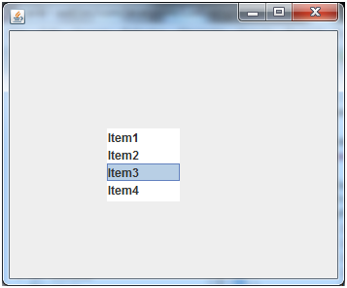

Une JList est une liste d'éléments type menu, qui peuvent être sélectionnés (permet une sélection multiple) et interagir avec eux.

Pour la création d'une JList, il faut avoir un ListModel qui est responsable deénregistrer ;es éléments de la JList.

La création d'une JList et de son ListModel respectif se fait avec les lignes de code suivantes (le modèle par défaut sera utilisé):

*DefaultListModel dlm = new DefaultListModel();*

*JList miLista = new JList ( dlm );*

Méthodes les plus importantes d'une JList:

setModel( ListModel mod ): définir le modèle de la liste

*miLista.setModel( dlm );*

addElement( E ele ): ajoute un élément à la listeModel

*dlm.addElement ( “Element 0” );*

remove( int index ): supprimer l'élément de listModel en position «index»

*dlm.remove ( 0 );*

removeAll( int index ): supprimer tous les éléments de la listeModel

*dlm.removeAll ( 0 );*

getSelectedIndex(): récupère la position de l'élément sélectionné dans la liste

*int pos = miLista.getSelectedIndex ();*

getSelectedIndeces(): récupère les positions des éléments sélectionnés dans la liste

*int[] pos = miLista.getSelectedIndices ();*